门禁使用说明

用户管理
  - 注册用户
用于登记用户，【工号】为8位数字；【姓名】如果机器有T9输入法就可以在机器上输入，没有输入法的只能通过软件编辑再上传到机器；【级别】用户权限设置，分普通用户，管理员和超级管理员。按确定后，可以看到【指纹】：登记用户指纹、【ID卡】：登记卡、【密码】：登记密码、【有效日期】：用于设置该用户的登记信息使用有效时间段，超过时间段后该用户的注册信息失效。
  - 删除用户：先输入工号，按【OK】进入选择界面，【指纹】：弹出确定删除的对话框，选【是】删除指纹，【ID卡】和【密码】同理删除，选择【删除用户】则删除该工号用户的所有信息。

时间设置
  - 时间：按【OK】键进入修改时间模式，用【方向键】选择修改的项（小时，分或者秒），按数字键输入正确时间，再按【OK】键保存
  - 时间格式：时间显示有12小时格式和24小时格式俩种选择
  - 日期：同理于修改时间，通过【OK】，【↑】【↓】和数字键修改。
  - 日期格式：有14种日期格式选择，用户可根据自己需要自行选择

高级查询
  - 出入记录查询：查询之前按指纹或者刷卡成功会识别到工号，或者直接在工号一栏输入工号，然后在日期一栏按【ok】然后通过按方向键选择【全部】【上星期】【上个月】查询对应时间段的出入记录，或者选择【日期范围】按【ok】，然后再在开始栏和终止栏输入对应合法日期就可以查询指定日期内的出入记录。注：当工号为0时，将查询所有员工的信息。
  - 管理记录查询：管理记录查询方式同出入记录查询。
  - 注册用户查询：输入工号或者通过验证指纹或者卡识别到工号，然后选择查看按【ok】，即可查看该员工的登记信息，包含指纹，卡，和密码是否登记和指纹的登记数量。当工号为0时将会查询所有员工的信息。
  - 删除全部验证记录：删除所有打卡记录
  - 删除全部管理记录：删除所有管理记录
  - 删除全部注册数据：删除所有用户的指纹，卡，密码以及其他员工登记信息

U盘下载
  - 下载出入记录：使用U盘下载最新的没有下载过的出入记录
  - 下载全部出入记录：使用U盘下载机器内所有的出入记录
  - 下载管理记录：使用U盘下载最新的未下载过的管理记录
  - 下载全部管理记录：使用U盘下载机器内所有的管理记录
  - 下载用户信息：下载一个dat格式的用户信息文件，可以直接将这个文件放到U盘内，然后用上传用户信息将一台机器的员工信息同步到另外一台机器。
  - 上传用户信息：将一个用U盘从机器下载的dat格式的用户信息文件上传到机器内，可以实现员工信息在机器之间的共享
  - 固件升级：用于升级机器固件，建议在专业人员指导下使用，对于用户私自随意使用该菜单造成的机器死机，无法使用等情况，本公司不负任何责任。

高级设置
  - 一般设置
    - 语言设置：设置机器显示语言
    - 管理员总数:设置机器管理员最大数量限制,范围为0-10位.
    - 语音提示:设置机器是否启用语音提示
    - 音量调节:设置机器音量
    - 验证方式::设置机器当前打卡验证方式,由指纹、卡、密码3中方式中的任意1种或者任意2种组合或者3种同时验证。
    - 休眠：设置机器是否启用休眠功能，为否时不启用，启用时，设置一个时间，当机器在长时间不进行任何工作达到这个设定时间值时，机器进入休眠状态。
    - 指纹仪校正：用于校正指纹仪。

记录设置
    - 管理记录警告：设置一个值，当记录条数达到这个值时，机器报警。
    - 出入记录警告：设置一个值，当记录条数达到这个值时，机器报警。
    - 重复确认时间：当设定为否时，用户可以在任意时间进行任意多次打卡，当设定一个值时，如2分钟，则同一用户2次打卡之间的间隔最少为2分钟，即每2分钟每个用户只能打卡一次。

通讯设置
    - 机号：与电脑软件通讯时需要用到的参数
    - 通讯密码：默认为否，如果需要设置通讯密码，则用数字键设置一个密码，用于与电脑软件通讯。
    - 动态IP分配：当机器使用网线接到路由器上时，当路由器的DHCP功能开启后，机器内动态IP分配设置为是的时候，机器可以自动获取IP地址等信息。当设置为否时，可以让网络管理人员手动设置一个可用的IP地址，网关，子网掩码等信息，是于与电脑软件使用以太网通讯方式时需要填写的参数
    - IP地址：机器的IP地址
    - 子网掩码：机器的子网掩码
    - 默认网关：机器的网关
    - 端口号：机器的通讯端口
    - 记录传送方式：机器的实时发送记录功能，当为否时不启用，启用时选定TCP/IP，在网络连接正常，机器和电脑软件设置正确的情况下可以实时将打卡记录发送到电脑软件。
    - 后台IP地址：用于机器实时发送记录时接受记录的电脑的IP地址
    - 后台端口号：用于机器实时发送记录时接受记录的电脑软件的端口
    - MAC地址：机器的物理地址，唯一值。

门禁设置
    - 门禁模式：可选择【独立式】【单门带读头式】【多门带读头式】
    - 双指纹验证模式：设置双指纹验证模式
    - 双指纹验证时长:使用双指纹验证的时候，俩个指纹验证的最大时间限制，超出则无效。
    - 门设置:设置某一个门的门磁开关，锁驱动时长以及门磁延时的时间
    - 读头设置：可以查看连接到主机的读头信息，并设置读头的机号和是否使用触摸指纹仪。
    - 反潜设置：启用后用户需要在门内和门外进行俩次验证才能通过，否则会报警
    - 响铃设置：设置响铃的时间
    - 响铃次数：设置响铃的次数
    - 响铃周期：设置响铃的周期
    - 出入时间段设置：设置一个允许出入验证通过的时间段，在时间段之外的时间验证无效
    - 用户门禁设置： 设置某一个指定用户的可以验证开门的时间段
    - 节日设置： 设置某些特定假期，如国庆节，设置后将不能验证用户通过
    - 验证时间段设置：设置时间段后，用户在时间段之外验证的话无法通过验证。
    - 胁迫报警设置:当用户没登记3枚指纹时(一个用户最多登记3枚指纹),可
以选择【登记胁迫指纹】新等级一枚指纹作为胁迫指纹,当被胁迫开门是按该指纹开门可以启动报警功能,当用户已经登记过指纹时,可以使用菜单【指定胁迫指纹】指定该用户一枚已经登记过的指纹作为胁迫指纹，【取消胁迫指纹】即取消该用户一枚已经登记过的胁迫指纹，被取消的胁迫指纹仍可作为普通指纹作验证用途；【取消全部胁迫指纹】即取消该用户所有的胁迫指纹
    - 韦根格式： 设置韦根输出格式
    - 韦根输入： 设置韦根输入的信号，可以选择用户ID 或者卡号
  - 本机信息
可以查看用户数量、管理员数量、指纹登记数量、胁迫指纹登记数量、密码登记数量、ID卡登记数量、出入记录条数、管理记录、制造商信息、固件版本信息
  - 自检功能： 用于机器各项硬件功能的自检。
  - 恢复出厂设置： 将机器恢复出厂设置，讲清除机器内所有注册、打卡以及管理数据。

附：接线图

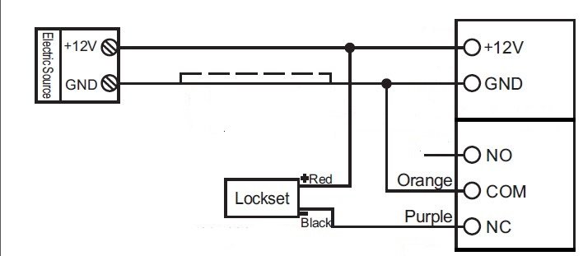
单机接锁接线图
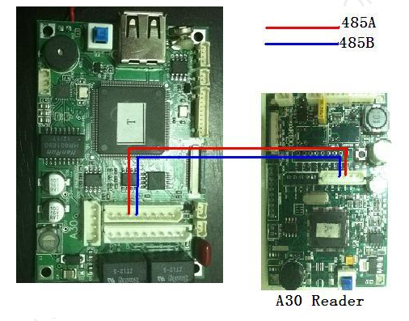
485方式接读头

